Муниципальное дошкольное образовательное учреждение детский сад № 92
Консультация для родителей:
«Игры для развития мелкой моторики»
Подготовила: Голыгина З.Б.

Все мамы знают, что у детей нужно развивать мелкую моторику рук. Но не все знают, как правильно это делать, да и вообще, что является мелкой моторикой и какие особенности она имеет? Какие занятия, игры и упражнения стоит проводить с детьми для развития моторики?
Мелкая моторика – это способность выполнять мелкие и точные движения кистями и пальцами рук и ног в результате скоординированных действий важнейших систем: нервной, мышечной и костной. Относительно моторики кистей и пальцев рук часто применяют термин ловкость. Область мелкой моторики включает большое количество разнообразных движений: от простых жестов (например, захват игрушки) до очень сложных движений (например, писать и рисовать).
Развитие мелкой моторики играет важную роль для общего развития ребенка.
У мелкой моторики есть очень важная особенность. Она связана с нервной системой, зрением, вниманием, памятью и восприятием ребенка. Также ученые доказали, что развитие мелкой моторики и развитие речи очень тесно связаны. Именно поэтому для своевременного развития речи ребенка необходимо большое внимание уделить развитию мелкой моторики. Мелкая моторика непосредственно влияет на ловкость рук, на почерк, который сформируется в дальнейшем, на скорость реакции ребенка.
По особенностям развития мелкой моторики ребенка в дальнейшем судят о готовности его к обучению в школьном учреждении. Если все в порядке, то ребенок подготовлен к обучению письму, умеет логически мыслить и рассуждать, имеет хорошую память, концентрацию, внимание и воображение, связную речь.
Мелкая моторика развивается постепенно, это индивидуальный процесс и у каждого ребенка он проходит своими темпами. Сначала движения малыша неловкие, неумелые и негармоничные. Чтобы помочь малышу совершенствовать мелкую моторику, нужно играть с ним в развивающие игры.
Однако, стоит запомнить одну простую вещь. Игры для развития мелкой моторики должны проводиться под наблюдением взрослых. Иначе ребенок может проглотить какую-нибудь мелкую деталь или подавиться ей. Играть в игры и выполнять упражнения, развивающие мелкую моторику, нужно систематически. Занимайтесь с ребенком каждый день и скоро заметите, что движения вашего малыша с каждым разом становятся все более плавными, четкими и скоординированными.

Занятия, игры и упражнения для развития мелкой моторики
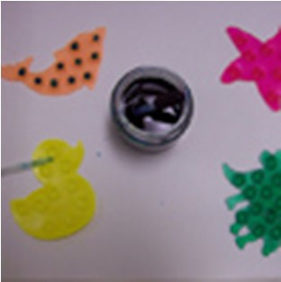

Упражнение с пипеткой
Для этого упражнения вам понадобится пипетка и небольшие емкости для наливания жидкости. Можно использовать игрушки на присосках для ванны. Если перевернуть их обратной стороной, то в присоски можно будет капать окрашенную воду пипеткой.

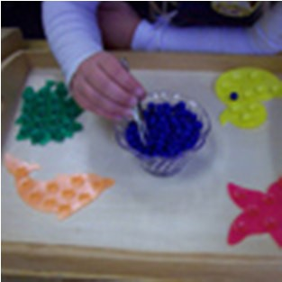
Упражнение с пинцетом
В те же самые игрушки с присосками пинцетом можно накладывать бусинки.

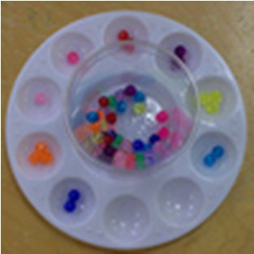
Сортировка мелких предметов
Сортировка по цвету, форме, размеру мелких предметов, например, бусинок.

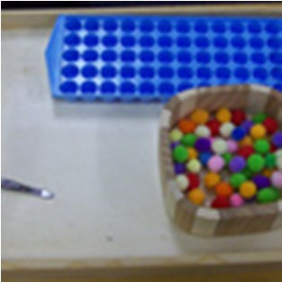
Помпоны и пинцет
Требуется разложить при помощи пинцета помпоны в формочки для льда.

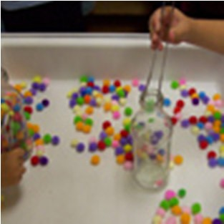
Помпоны и щипцы
Требуется сложить при помощи щипцов помпоны в бутылку.

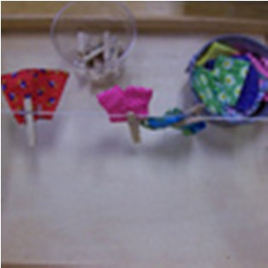
Кукольная одежда на прищепках
Развешивание кукольной одежды и лоскутков ткани на веревочке с помощью прищепок также замечательное упражнение для развития мелкой моторики.

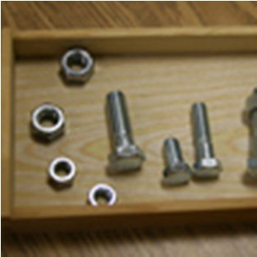
Болты и гайки
Для этого задания понадобятся гайки и болты крупного размера. Задание: накрутить гайку на болт.

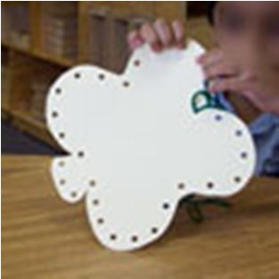
Упражнение с дыроколом
Нужно вырезать из картона какую-нибудь фигурку, после чего проделать дыроколом отверстия по краю этой фигурки.
Теперь нужно взять цветной шнурок или ленточку и продеть ее в отверстия.

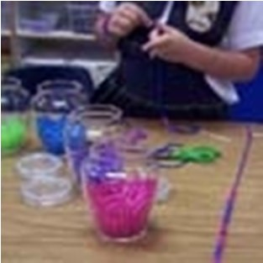
Трубочки для коктейля
Разрежьте на мелкие кусочки разноцветные пластиковые трубочки для коктейля. Упражнение состоит в том, чтобы нанизывать на ниточку эти кусочки в определенной последовательности.

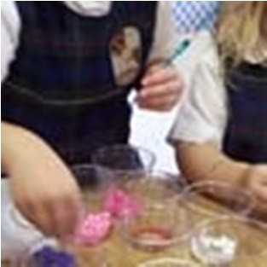
Бусы
Нанизывание бусинок на нитку или соломинку прекрасно развивает тонкую моторику.

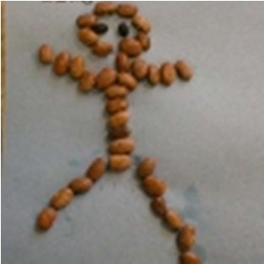
Рисунок из фасоли
На кусочке картона ребенок рисует простое изображение, например, человечка. После этого наносит клей на линии от карандаша и наклеивает фасоль. Работа с такими мелкими
предметами как фасоль тренирует мышцы кисти и пальцев.

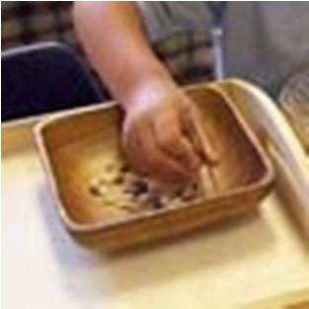
Сортировка семян
Требуется рассортировать различные виды семян с помощью пинцета.

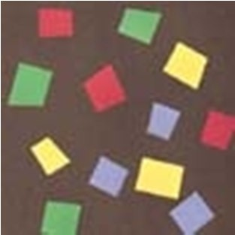
Мозаика
Взрослый заранее готовит тонкие полоски цветной бумаги. Ребенок рвет их руками на мелкие кусочки и выкладывает из них мозаику, предварительно смазав их клеем. Это
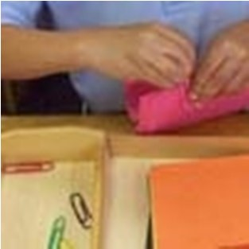
упражнение особенно хорошо подходит детям, которые еще не умеют пользоваться ножницами.

Скрепки
Для работы вам потребуются цветные скрепки и листочки цветной бумаги. Ребенок собирает в стопку листочки одного цвета и скрепляет их скрепкой того же цвета.

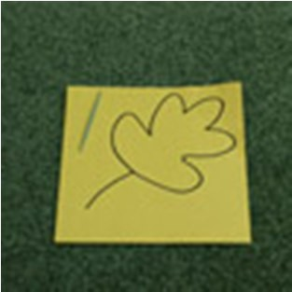
Зубочистка
Взрослый заранее рисует на листе бумаги какую-нибудь букву, цифру или простой рисунок. После этого лист бумаги кладется на ковер, и ребенок должен при помощи
зубочистки проколоть дырочки по контуру рисунка. Когда работа будет закончена, предложите ребенку посмотреть рисунок на просвет.

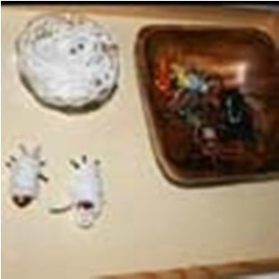
Наматывание ниток
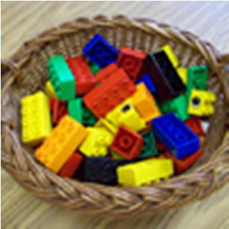
Заранее подберите мелкие игрушечки для этого задания. Также вам понадобятся белые нитки. Ребенок сначала обматывает нитками фигурки, после этого сматывает нитки обратно в моток.
- Конструкторы и пластилин
Общеизвестно, и, тем не менее, напомню, что работа с конструктором и пластилином развивает моторику.

Завинчивание крышек
Такое простое занятие, как завинчивание и раскручивание крышек банок, бутылок, пузырьков развивает ловкость пальчиков. Предложите вашему малышу сосуды разного размера и формы, это сделает игру более разнообразной.

Застегивание, расстегивание и шнуровка
Для этого упражнения не потребуется никаких дополнительных игрушек. Постепенно включайте ребенка в процесс одевания. Пусть сам застегивает и расстегивает себе пуговицы и молнии. Это не только разовьет движения рук, но и приучит ребенка к самостоятельности. Предложите ребенку игры-шнуровки.

Лепка
Лепка подходит для детей разного возраста. Для лепки подходят пластилин, глина, тесто. Когда собираетесь что-то испечь, обязательно позовите с собой ребенка. Ему очень понравится мять и раскатывать тесто. К тому же он будет горд, что помогает маме.

Рисование и раскрашивание
Очень полезно обводить контур картинок, состоящий из пунктирных линий, а также раскрашивать объекты различной формы. Очень полезно рисовать на вертикальных поверхностях: стене, доске, зеркале. Поэтому желательно повесить малышу специальную доску, чтобы он рисовал.

